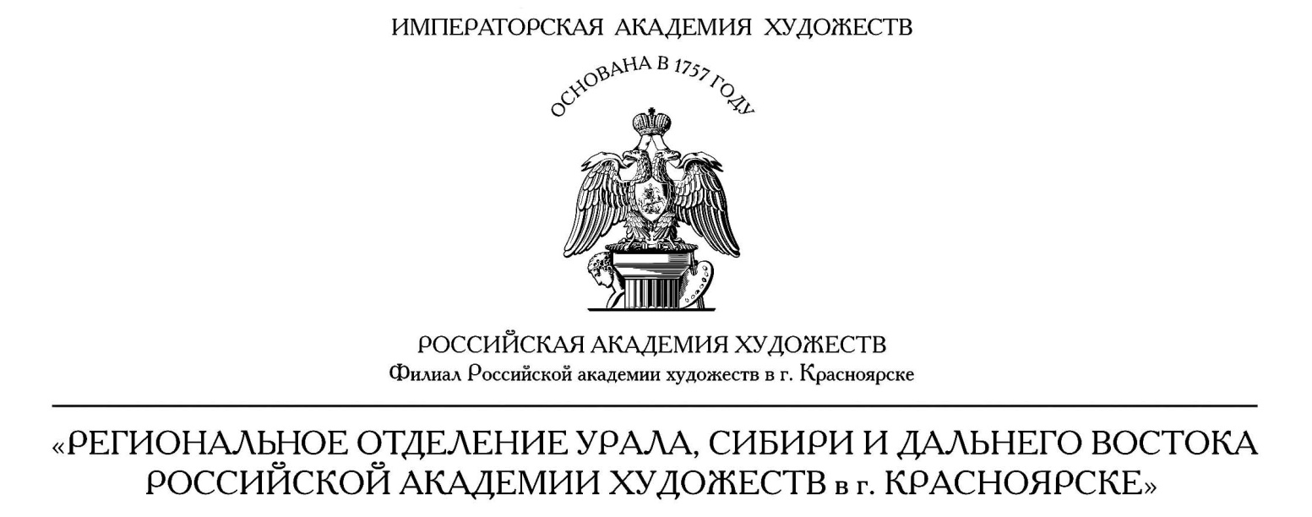
Уважаемые коллеги!

Приглашаем Вас принять участие в Межрегиональной научно-практической конференции, посвященной отражению темы Великой Отечественной войны в изобразительном искусстве регионов Урала, Сибири и Дальнего Востока. Конференция состоится в рамках региональной художественной выставки «Слава победителям!», посвящённой 75-летию Победы в Великой Отечественной войне 1941-1945 годов, которая будет проходить в г. Красноярске (ул. Авиаторов, 19, Международный выставочно-деловой центр «Сибирь»). Торжественное открытие выставки состоится 13 апреля 2020 года.
Конференция состоится 14 апреля 2020 г. в Региональном отделении Урала, Сибири и Дальнего Востока Российской академии художеств в городе Красноярске (пр. им. газ. «Красноярский рабочий», 197). К участию в конференции приглашаются искусствоведы, культурологи, художники, сотрудники художественных музеев, преподаватели и аспиранты высших учебных заведений культуры и искусства.
По итогам конференции планируется издание сборника материалов с Заявки на участие в конференции принимаются до 25 февраля 2020 года (включительно). По итогам конференции планируется издание сборника материалов с последующей индексацией в РИНЦ. Допускается заочное участие с публикацией доклада в сборнике.
Организаторы – Региональное отделение Урала, Сибири и Дальнего Востока Российской академии художеств в г. Красноярске и Краевой Дом искусств.
Подробная информация: http://domiskusstv24.ru/ и по т. 8 (391) 236-54-89
Председатель  Регионального отделения УСДВ РАХ | С.Е. Ануфриев

